|  |  |  |
| --- | --- | --- |
| Numele şi prenumele | Semnătura | Data |
|  |  |  |

CHESTIONAR EXAMEN ACORDARE/PRELUNGIRE

LICENŢĂ PILOT AERONAVE ULTRAUŞOARE

CLASA PARAPANTĂ

***PROCEDURI OPERATIONALE***

1. Q1 Un pilot zboară spre câmpul de aterizare exact la sud de poziția sa, cu un vânt de 25 km / h vest. Ce ar trebui să facă pentru a ajunge cât mai înalt posibil?
   1. Ar trebui să îndrepte parapanta spre sud și să zboare cât mai repede posibil.
   2. Ar trebui să îndrepte parapanta spre aterizare și să zboare ușor frânat.
   3. Ar trebui să îndrepte parapanta spre aterizare și să zboare cât mai repede posibil.
   4. **Ar trebui să îndrepte parapanta spre sud-vest și să zboare cât mai repede posibil.**
2. Q2 Un pilot zboară spre câmpul de aterizare situat exact la sud de poziția sa, cu un vânt de 20 km / h vest. Dacă își îndreaptă parapanta exact spre terenul de aterizare, care va fi traiectul lui de zbor?
   1. 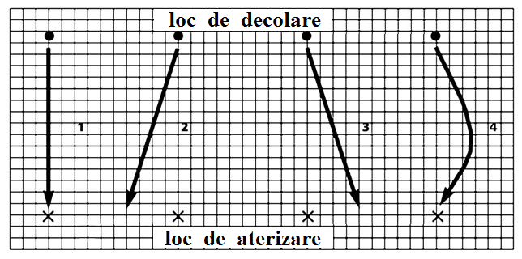1
   2. 2
   3. 3
   4. **4**
3. Q3 Un pilot zboară spre câmpul de aterizare situat exact la sud de poziția sa, cu un vânt de 20 km / h vest. Dacă își îndreaptă parapanta exact spre sud, care va fi traiectul lui de zbor?
   1. 1
   2. 2
   3. **3**
   4. 4
4. Q4 Un pilot zboară spre câmpul de aterizare situat exact la sud de poziția sa, cu un vânt de 20 km / h vest. Dacă își îndreaptă parapanta exact spre sud-vest, care va fi traiectul lui de zbor?
   1. **1**
   2. 2
   3. 3
   4. 4
5. Q5 Unghiul de corecție pentru devia vântului (unghiul de derivă) este unghiul dintre
   1. **axa longitudinală (sau axa de ruliu) a parapantei și traiectoria parapantei.**
   2. axa longitudinală (sau axa de ruliu) a parapantei și direcția vântului.
   3. axa transversală a parapantei și direcția vântului.
   4. direcția vântului și traiectoria parapantei.
6. Q6 Unghiul de corecție pentru deriva vântului (unghiul de derivă)
   1. **crește pe măsura intensificarea vântului lateral.**
   2. scade cu intensificareaa vântului lateral.
   3. este influențată de direcția, dar nu de intensitatea vântului lateral.
   4. este influențată de intensitatea, dar nu de direcția vântului lateral.